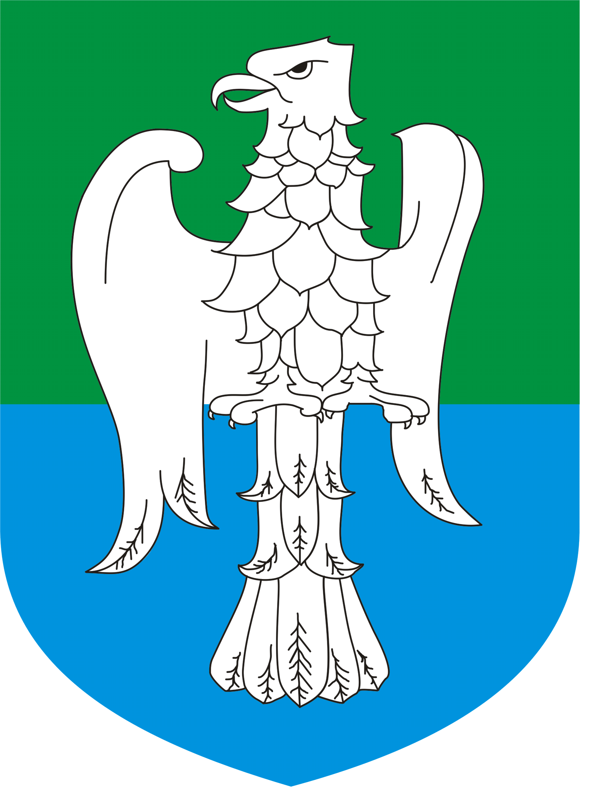
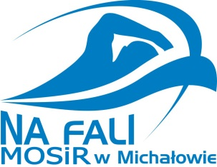

Regulamin Turnieju EURO SPOKO
W PIŁCE NOŻNEJ
§ 1 Organizatorzy i cele imprezy
- Organizatorem turnieju EURO SPOKO w piłce nożnej jest MOSiR w MICHAŁOWIE oraz KS Michałowo
- Celem imprezy jest popularyzacja piłki nożnej, stworzenie warunków do rywalizacji w duchu „Fair Play”, propagowanie aktywnego spędzania wolnego czasu młodzieży i osób dorosłych.

§ 2 Zasady uczestnictwa
- zgłoszenia do turnieju przyjmowane są do dnia 01.09.2023r telefonicznie: 85 71 89 424 lub e-mail: poplawska@michalowo.eu lub mosir@michalowo.eu , wzór stanowi załącznik do regulaminu
- drużyna składa się maksymalnie z max 8 osób - (4 w polu + bramkarz) + 3 rezerwowych ,
- obowiązuje strój sportowy,
- turniej zostanie rozegrany w dwóch kategoriach wiekowych : do 14 lat i powyżej 14 lat
§ 3 Przebieg i miejsce rozgrywek
1) Turniej odbędzie się w dnia 5.09.2023r. Start rozgrywek zaplanowany jest na godzinę 16:00. Miejscem gier turniejowych jest boisko do piłki nożnej przy ul. Leśnej w Michałowie.
2) System rozgrywek w zależności od ilości zgłoszonych drużyn.
3) Wszystkie zespoły są bezwzględnie zobowiązane do respektowania terminarza spotkań przygotowanego przez organizatorów.
4) Jeżeli z przyczyn niezależnych od obu stron spotkanie nie odbędzie się lub zostanie przerwane przez sędziów przed upływem przepisowego czasu i nieukończone, organizatorzy mogą zarządzić powtórzenie całego spotkania w nowym terminie.
5) Wszystkie zespoły w trakcie trwania zawodów odpowiedzialne są za osoby towarzyszące oraz zobowiązane są do niesienia czynnej pomocy w jawnych przypadkach naruszenia porządku publicznego.
6) Za rzeczy zaginione organizator nie odpowiada.
§ 4 Przepisy gry
- Czas gry: - 2 x 10 minut
- Piłka – rozmiar 5
- Wszystkie rzuty wolne są pośrednie. Odległość muru od piłki min. 3 metry.
- Aut wykonujemy nogą. Nie można zdobyć bramki bezpośrednio z autu.
- Rzut karny z odległości 7m.
- Kara za przewinienia – 2 lub 5 minut lub wykluczenie do końca spotkania (w czasie odbywania kary nie można wprowadzić w to miejsce innego zawodnika).
- Stroje zawodników muszą być jednolite dla całej drużyny oprócz bramkarzy, tzn. koszulki poszczególnych graczy muszą być jednego koloru i spodenki poszczególnych zawodników także muszą być jednego koloru. Kolor koszulki bramkarza musi kontrastować z koszulkami zawodników z pola. Zakazane jest posiadanie podczas trwania meczu wszelkiego rodzaju łańcuszków, wisiorków, opasek, obrączek, pierścionków, kolczyków itp. Strój musi być schludny i odpowiedni do rangi zawodów.
- W sytuacjach nie poruszonych w niniejszym regulaminie decyduje: w sprawach meczowych – sędzia, w sprawach spornych – organizator.
- Za każde rozegrane spotkanie przyznaje się liczbę punktów w zależności od uzyskanego wyniku: - 3 punkty z zwycięstwo, - 1 punkt za remis .
O kolejności drużyn w grupie decyduje:
- większa liczba zdobytych punktów
- wynik bezpośredniego spotkania
- lepsza różnica bramek
- większa liczba zdobytych bramek,
§ 6 Postanowienia końcowe
- Każdy zawodnik jest zobowiązany do zapoznania się z regulaminem
- Organizator wymaga własnoręcznie podpisanej zgody na przetwarzanie danych osobowych oraz wizerunku uczestnika turnieju – wzór stanowi załącznik do regulaminu

Data zgłoszenia:
___ / ___ / 2023 r.
Zgłoszenie zespołu do
Turnieju Piłki Nożnej
EURO SPOKO
Nazwa drużyny:
Lp. | NAZWISKO i IMIĘ ZAWODNIKA  (wypełnić drukowanymi literami w kolejności alfabetycznej)
1.
2.
3.
4.
5.
6.
7.
8.

……………………………………………………………………
(pieczątka i podpis lub CZYTELNY PODPIS osoby odpowiedzialnej za drużynę)

Imię i Nazwisko osoby odpowiedzialnej za drużynę (jedna osoba)*
Telefon kontaktowy do w/w osoby*
Adres e-mail*
* pola obowiązkowe

Oświadczenie

o wyrażeniu zgody na przetwarzanie danych osobowych w związku z uczestnictwem w wydarzeniach kulturalno-sportowych organizowanych przez Miejski Ośrodek Sportu i Rekreacji w Michałowie.

…………………………………………………………………
Czytelnie imię i nazwisko uczestnika.

Wybrane odpowiedzi Tak lub Nie proszę zaznaczyć znakiem X
Tak | Oświadczam, że wyrażam zgodę na przetwarzanie moich danych osobowych / danych osobowych mojego dziecka/podopiecznego podanych w formularzu zgłoszeniowym w związku z uczestnictwem w wydarzeniach kulturalno-sportowych organizowanych przez Miejski Ośrodek Sportu i Rekreacji w Michałowie. Brak zgody na przetwarzanie tych danych osobowych będzie skutkować brakiem możliwości uczestnictwa w organizowanych wydarzeniach.
Nie
Tak | Oświadczam, że wyrażam zgodę na rejestrowanie i przetwarzanie mojego wizerunku, wizerunku mojego dziecka/podopiecznego, w związku z uczestnictwem w wydarzeniach kulturalno-sportowych organizowanych przez Miejski Ośrodek Sportu i Rekreacji w Michałowie.
Nie
Tak | Oświadczam, że wyrażam zgodę na wykorzystanie moich danych osobowych, danych osobowych mojego dziecka/podopiecznego, w zakresie: imię, nazwisko, informacje o wynikach oraz wizerunek, w celach informacyjnych lub/i promocji Miejskiego Ośrodka Sportu i Rekreacji w Michałowie poprzez zamieszczenie na stronie internetowej MOSIR oraz prasie lokalnej
Nie

………………………………………………………………

….…………………………..………………………………
Data i podpis uczestnika. W przypadku osoby niepełnoletniej – rodzica lub opiekuna prawnego
__________________________________________________________________________________________ Administratorem zbieranych i przetwarzanych danych osobowych jest Miejski Ośrodek Sportu i Rekreacji w Michałowie z siedzibą przy ul. Sienkiewicza 21 A, 16-050 Michałowo. Może Pan/Pani skontaktować się z nami osobiście lub poprzez korespondencję tradycyjną.
W celu uzyskania informacji dotyczących przetwarzanych przez placówkę danych osobowych może się Pan/Pani skontaktować z naszym Inspektorem Ochrony Danych za pośrednictwem korespondencji e-mail kierowanej na adres: iod_mosir_michalowo@podlaskie.pl
Dane osobowe wykorzystywane w celu uczestnictwa w wydarzeniach oraz promocji własnej MOSIR będą przetwarzane na podstawie Pana/Pani zgody. Przysługuje Panu/Pani prawo odmowy podania tych danych lub prawo niewyrażenia zgody na ich przetwarzanie. Brak zgody na przetwarzanie Pana/Pani danych osobowych będzie skutkować brakiem możliwości uczestnictwa w organizowanych wydarzeniach.
W przypadku wyrażenia przez Pana/Panią zgody na przetwarzanie danych osobowych, może Pan/Pani wycofać ją w dowolnym momencie. W tym celu należy zwrócić się pisemnie do Administratora Danych.
Dane osobowe będziemy przetwarzać przez okres niezbędny do zrealizowania zadania w związku, z którym zostały zebrane. Po zakończeniu realizacji tego zadania dane osobowe będą przetwarzane wyłącznie w celach archiwalnych wynikających z przepisów prawa.
Ma Pan/Pani prawo dostępu do treści podanych danych oraz możliwość ich uzupełnienia i aktualizowania. Ma Pan/Pani prawo żądać wstrzymania przetwarzania lub usunięcia danych, które zebraliśmy za Pana/Pani zgodą. Równocześnie ma Pan/Pani prawo do przeniesienia tych danych.
Przysługuje Panu/Pani prawo do wniesienia skargi do organu nadzorczego w przypadku przetwarzania przez MOSIR Michałowo Pana/Pani danych osobowych w sposób sprzeczny z rozporządzeniem RODO.
Oświadczam, że zapoznałam/zapoznałem się z przysługującymi mi prawami dotyczącymi przetwarzania danych osobowych moich i mojego dziecka przez MOSIR Michałowo.

……………………………………………………………..

…………………………..………………………………….
Data i podpis uczestnika. W przypadku osoby niepełnoletniej – rodzica lub opiekuna prawnego

